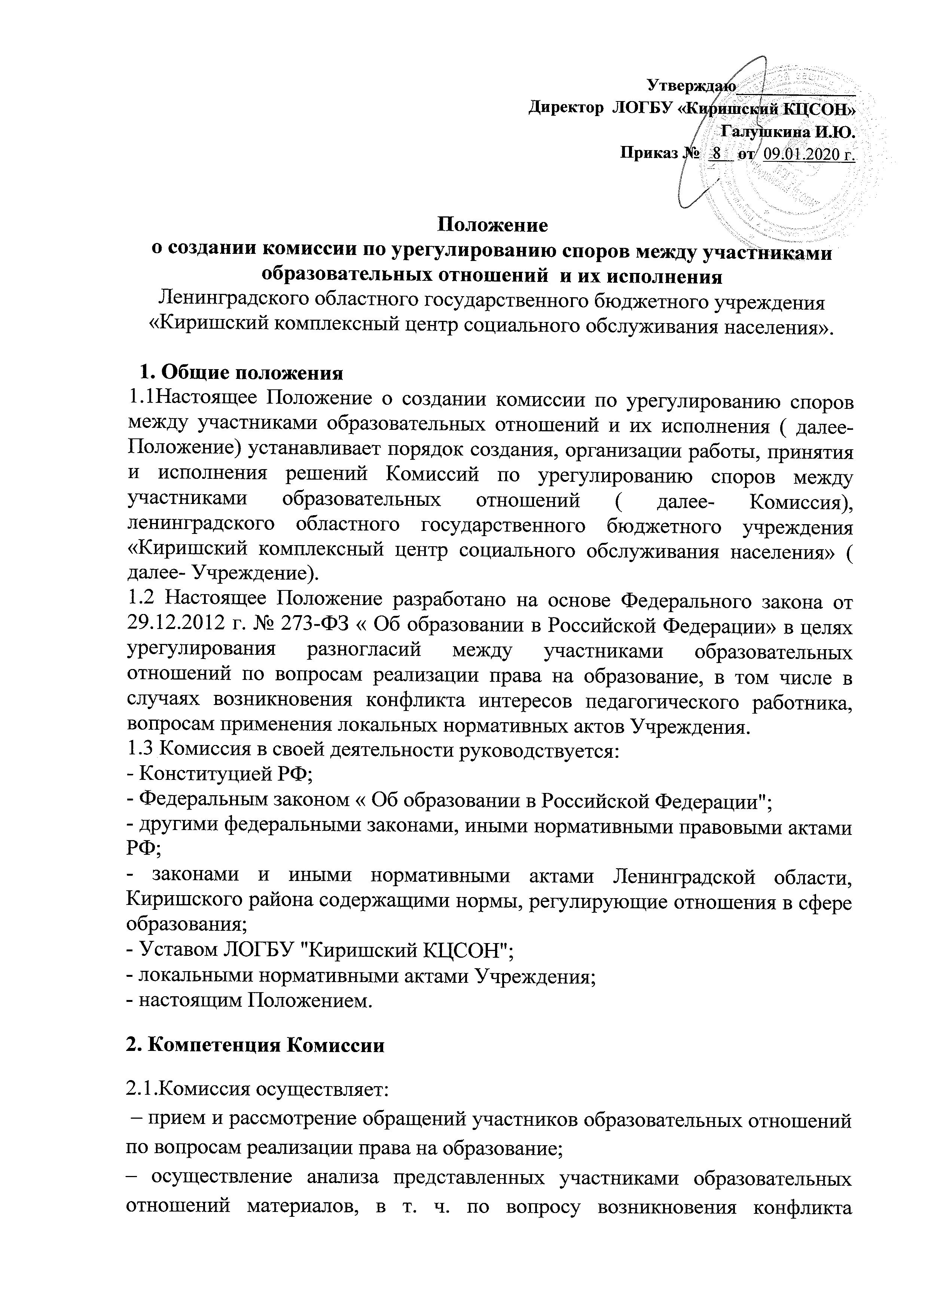
интересов педагогического работника, применения локальных нормативных актов;
–урегулирование разногласий между участниками образовательных отношений;
– принятие решений по результатам рассмотрения обращений.
2.2.Комиссия имеет право:
– запрашивать у участников образовательных отношений необходимые для ее деятельности документы, материалы и информацию;
– устанавливать сроки представления запрашиваемых документов, материалов и информации;
– проводить необходимые консультации по рассматриваемым спорам с участниками образовательных отношений;
– приглашать участников образовательных отношений для дачи разъяснений.
2.3.Комиссия обязана:
– объективно, полно и всесторонне рассматривать обращение участника образовательных отношений;
– обеспечивать соблюдение прав и свобод участников образовательных отношений;
– стремиться к урегулированию разногласий между участниками образовательных отношений;
– в случае наличия уважительной причины пропуска заседания заявителем или тем лицом, действия которого обжалуются, по их просьбе переносить заседание на другой срок;
– рассматривать обращение в течение десяти календарных дней с момента поступления обращения в письменной форме;
– принимать решение в соответствии с законодательством об образовании, Уставом организации, локальными нормативными актами учреждения.

3. Состав и порядок работы Комиссии.
3.1.В состав Комиссии включаются два родителя или (законных представителя) несовершеннолетних, находящихся на социальном обслуживании, два педагогических работника учреждения, заместитель директора, заведующая отделением социальной реабилитации для несовершеннолетних.
3.2. Сформированный состав Комиссии утверждается приказом директора Учреждения сроком на один календарный год. Одни и те же лица не могут входить в состав Комиссии более двух сроков подряд. Члены Комиссии осуществляют свою деятельность на безвозмездной основе.
3.3.Досрочное прекращение полномочий члена Комиссии осуществляется:
- на основании личного заявления члена Комиссии об исключении из его состава;
- по требованию не менее 2/3 членов Комиссии, выраженному в письменной форме;
- в случае увольнения работника – члена Комиссии.
3.4. В случае досрочного прекращения полномочий члена Комиссии в ее состав избирается новый представитель от соответствующей категории участников образовательного процесса в соответствии с п. 3 настоящего Положения.
3.5. В целях организации работы Комиссия избирает из своего состава председателя и секретаря.
3.5.1. Председатель, избираемый простым большинством голосов членов комиссии, осуществляет:
– общее руководство деятельностью Комиссии;
– председательствует на заседаниях Комиссии;
– организует работу Комиссии;
– распределяет обязанности между членами Комиссии;
–осуществляет общий контроль за реализацией принятых Комиссией решений;
3.5.2. Секретарь Комиссии:
– организует делопроизводство Комиссии;
– ведет протоколы заседаний Комиссии;
– информирует членов Комиссии о дате, месте и времени проведения заседаний Комиссии и о вопросах, включенных в повестку дня заседания Комиссии, в срок не позднее пяти календарных дней до дня проведения заседания Комиссии;
– доводит решения Комиссии до директора Учреждения;
– обеспечивает контроль за выполнением решений Комиссии;
– несет ответственность за сохранность документов и иных материалов, рассматриваемых на заседаниях Комиссии.
3.5.3.Члены Комиссии имеют право:
– в случае отсутствия на заседании изложить свое мнение по рассматриваемым вопросам в письменной форме, которое оглашается на заседании и приобщается к протоколу;
– в случае несогласия с принятым на заседании решением Комиссии излагать в письменной форме свое мнение, которое подлежит обязательному приобщению к протоколу заседания Комиссии;
– принимать участие в подготовке заседаний Комиссии;
– обращаться к председателю Комиссии по вопросам, входящим в компетенцию Комиссии;
– обращаться по вопросам, входящим в компетенцию Комиссии, за необходимой информацией к лицам, органам и организациям;
– вносить предложения руководству Комиссии о совершенствовании организации работы Комиссии.
Члены Комиссии обязаны:
– участвовать в заседаниях Комиссии;
– выполнять возложенные на него функции в соответствии с Положением и решениями Комиссии;
– соблюдать требования законодательных и иных нормативных правовых актов при реализации своих функций;
– в случае возникновения личной заинтересованности, способной повлиять на объективность решения, сообщить об этом Комиссии и отказаться в письменной форме от участия в ее работе.
3.6. Комиссия самостоятельно определяет порядок организации своей работы. Основной формой деятельности Комиссии являются заседания, которые проводятся по мере необходимости. Решение о проведении заседания Комиссии принимается ее председателем на основании обращения (жалобы, заявления, предложения) участника образовательных отношений не позднее 5 рабочих дней с момента поступления такого обращения.
3.7. Ход заседаний фиксируется в протоколе. Комиссия принимает решения не позднее 10 рабочих дней с момента начала его рассмотрения. Заседание Комиссии считается правомочным, если на нем присутствовало не менее 3/4 членов Комиссии.
3.8. Обращение подается в письменной форме. В жалобе указываются конкретные факты или признаки нарушений прав участников образовательных отношений, лица, допустившие нарушения, обстоятельства. Лицо, направившее в Комиссию обращение, вправе присутствовать при рассмотрении этого обращения на заседании Комиссии. Лица, чьи действия обжалуются в обращении, также вправе присутствовать на заседании Комиссии и давать пояснения. Для объективного и всестороннего рассмотрения обращений Комиссия вправе приглашать на заседания и заслушивать иных участников образовательных отношений. Неявка данных лиц на заседание Комиссии либо немотивированный отказ от показаний не являются препятствием для рассмотрения обращения по существу.
3.9. Комиссия принимает решение простым большинством голосов членов, присутствующих на заседании Комиссии. В случае равенства голосов решающим считается голос председателя Комиссии. По результатам рассмотрения обращения участников образовательных отношений Комиссия принимает решение в целях урегулирования разногласий между участниками образовательных отношений по вопросам реализации права на образование. В случае установления фактов нарушения прав участников образовательных отношений Комиссия принимает решение, направленное на восстановление нарушенных прав. На лиц, допустивших нарушение прав обучающихся, родителей (законных представителей) несовершеннолетних обучающихся, а также работников организации, Комиссия возлагает обязанности по устранению выявленных нарушений и (или) недопущению нарушений в будущем. Если нарушения прав участников образовательных отношений возникли вследствие принятия решения образовательной организацией, в том числе вследствие издания локального нормативного акта, Комиссия принимает решение об отмене данного решения образовательной организации (локального нормативного акта) и указывает срок исполнения решения. Комиссия отказывает в удовлетворении жалобой на нарушение прав заявителя, если посчитает жалобу необоснованной, не выявит факты указанных нарушений, не установит причинно-следственную связь между поведением лица, действия которого обжалуются, и нарушением прав лица, подавшего жалобу или его законного представителя.
3.10. Решения Комиссии оформляются протоколом, который подписывается всеми присутствующими членами Комиссии. Решения Комиссии в виде выписки из протокола в течение трех дней со дня заседания направляются заявителю, директору учреждением, Общему собранию для исполнения. Решение Комиссии может быть обжаловано в установленном законодательством РФ порядке. Решение комиссии является обязательным для всех участников образовательных отношений в учреждении и подлежит исполнению в сроки, предусмотренные указанным решением.
3.11. При наличии в составе Комиссии члена, имеющего личную заинтересованность, способную повлиять на объективность решения, он подлежит замене на другого представителя, путем внесения изменения в приказ о составе Комиссии.
3.12.Срок хранения документов Комиссии в учреждении составляет три года.

4. Заключительные положения
4.1. Изменения и дополнения в настоящее Положение вносятся Общим собранием работников Учреждения и принимаются на его заседании.
4.2. Положение действует до принятия нового положения, которое принимается на Общем собрании работников Учреждения в установленном порядке

